
今日动态
2023.11.27 星期一 天气 晴
今日主题：有趣的磁铁
- 来园情况
出勤：今天7位小朋友请假。

- 集体活动《科学：有了隔离物，磁铁还能够和回形针做朋友吗》
这是一节探究类的科学活动。主要是探索磁铁的吸引力与隔离物之间关系的科学活动。磁铁的吸引力与隔离物的厚薄有关，厚的隔离物阻隔，磁铁对回形针的吸引力就小，薄的磁铁的吸引力就大，就能透过这个物体吸住回形针。本次活动通过提供厚薄不同的书、厚薄不同的木头积木作为隔离物，引导幼儿操作、探索感知磁场透过隔离物的强弱。
张奕涵、徐佳伊、王若鑫、王秋瑶、谌睿、刘锦宥、小朋友能够按照要求进行操作并记录；王诺婉、冯欣、徐筱晞、李慕妍、郑书韵、胡奕可、蒋翊晗、徐梓赫、章昕媛、谭沁、许诺言、张悦威、阴少帅、黄梓宸、小朋友也能够大胆操作各种不同的材料，如果能养成边操作边记录的习惯就更好啦；周艺天、宗韫玉、吴文欣小朋友也要积极动手动脑，勇于探索会有不一样的发现哦。
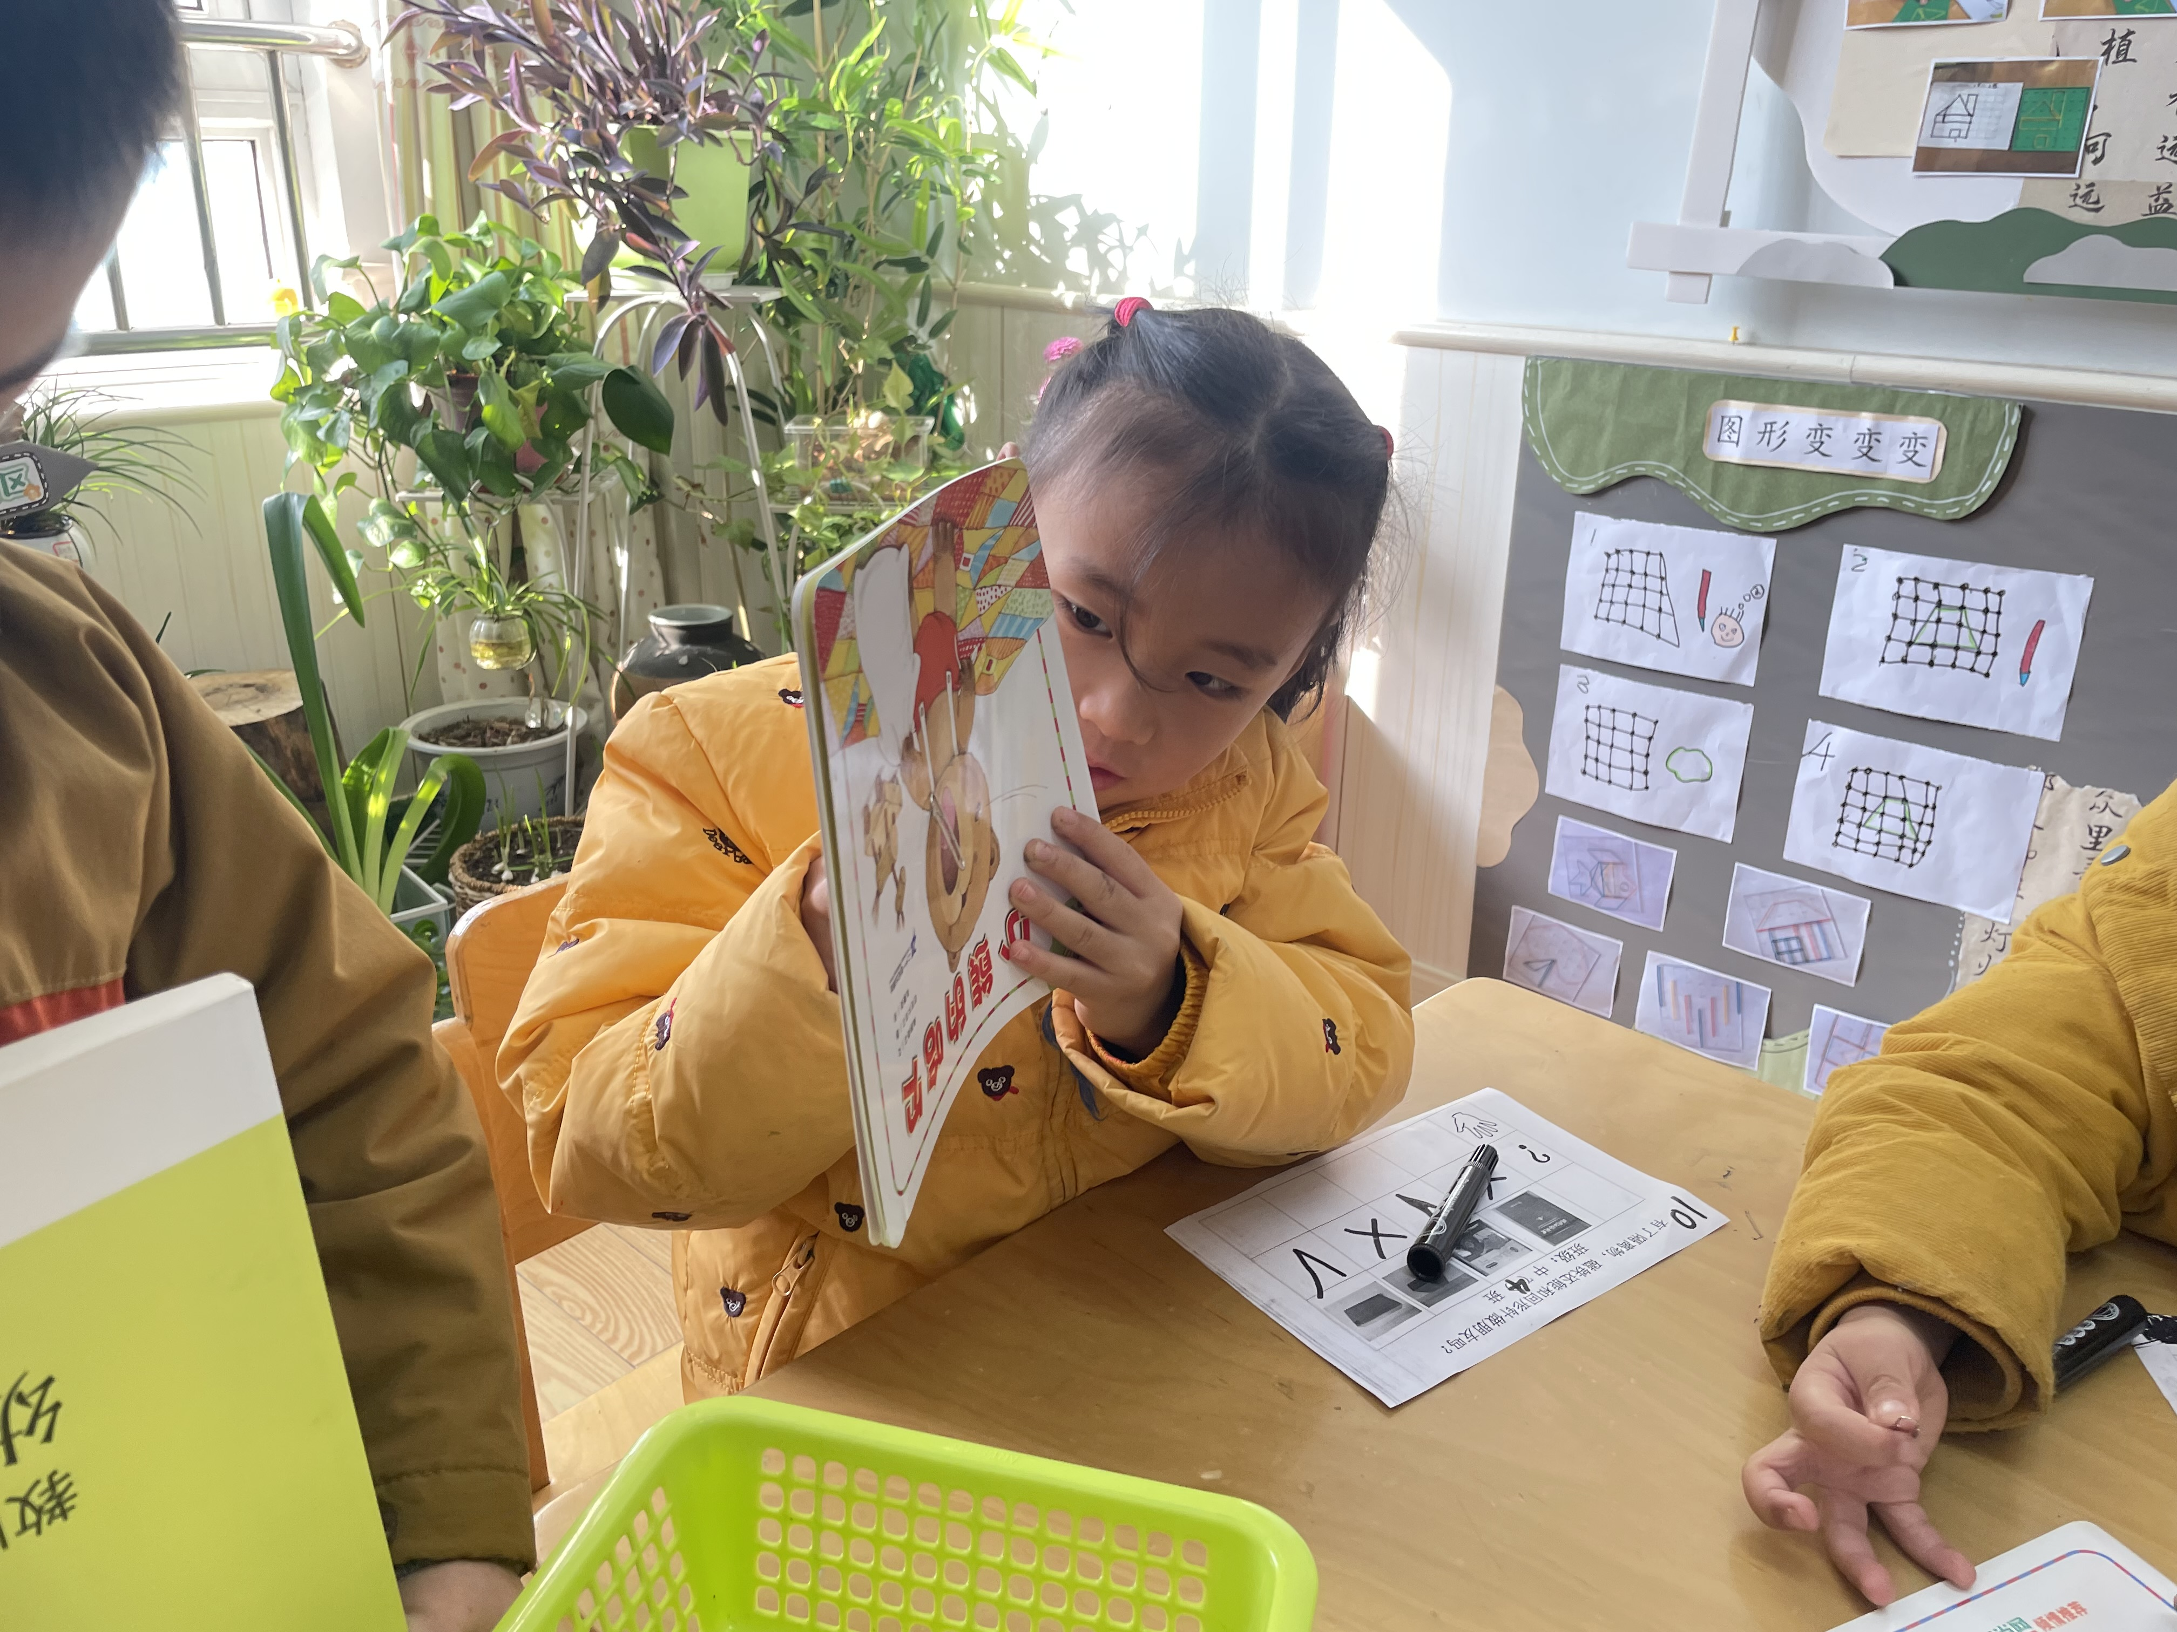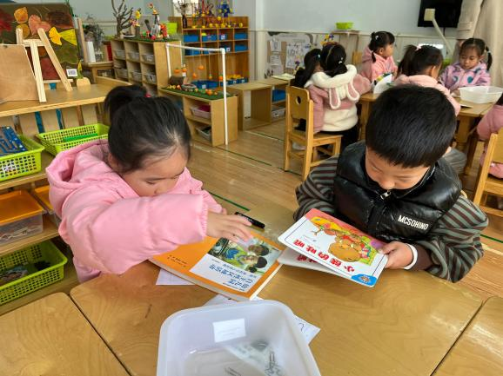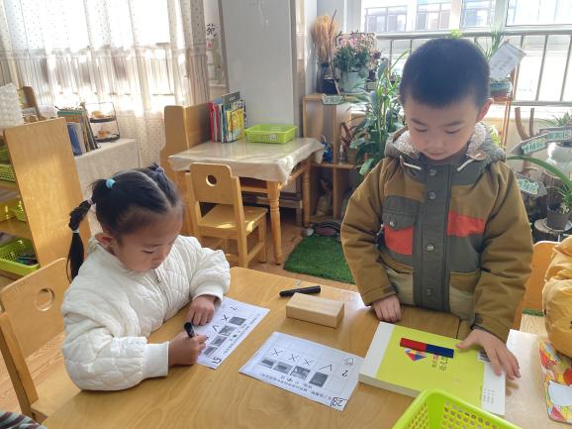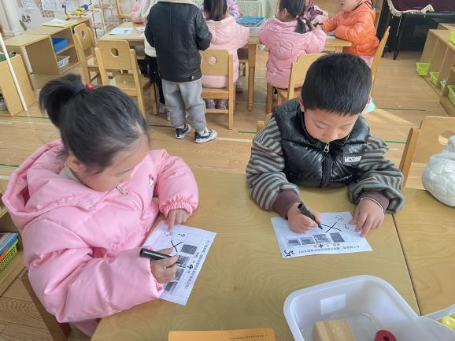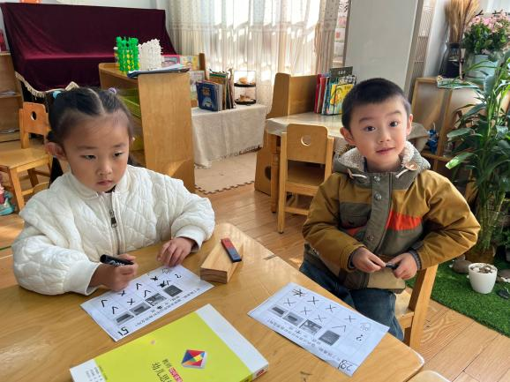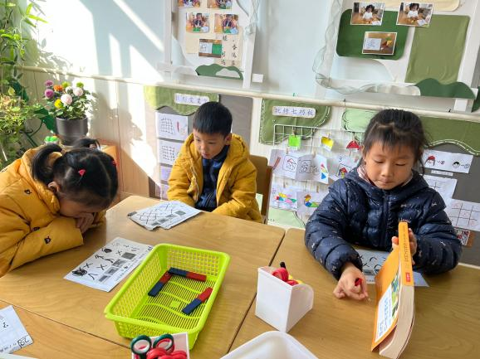

三、户外活动
今天我们在前操场进行游戏，孩子们自主拿取材料进行组装摆放，形成了他们自己喜欢的活动方式，有的进行跷跷板活动，有的进行走、爬、滚等技能的锻炼，玩的不亦乐乎！
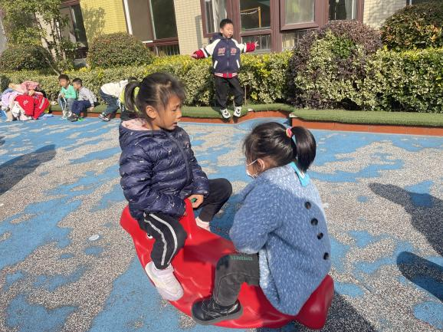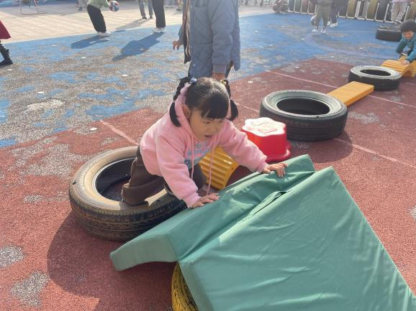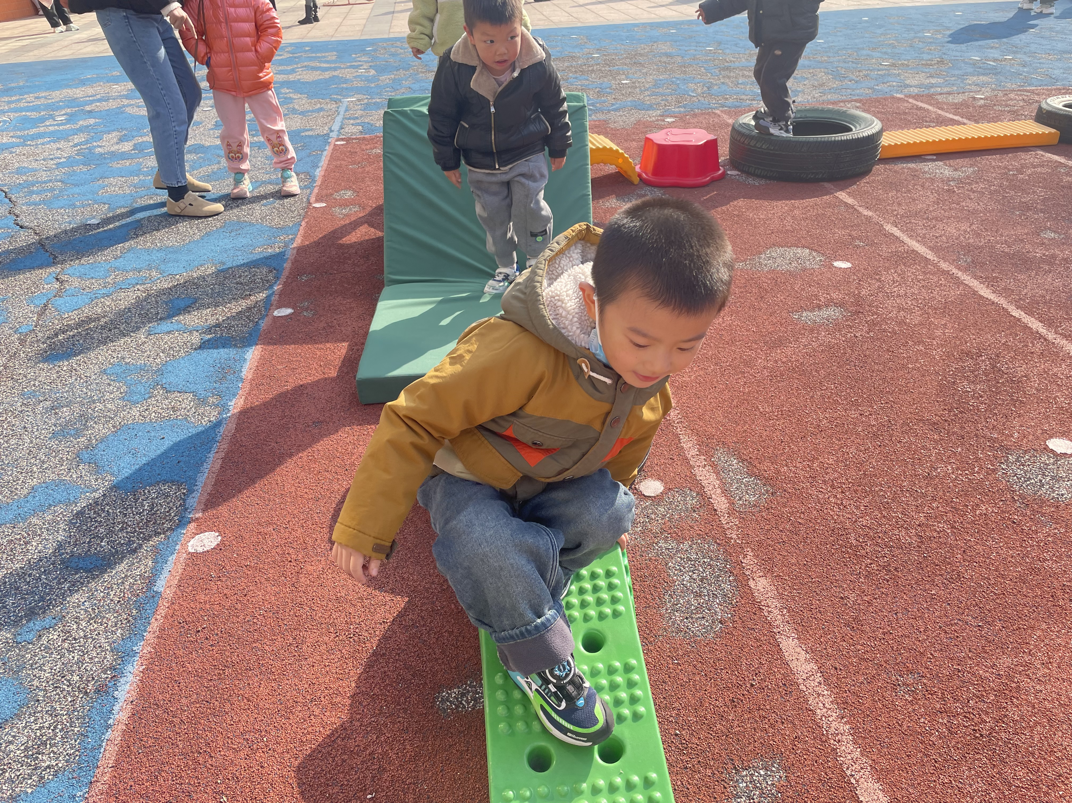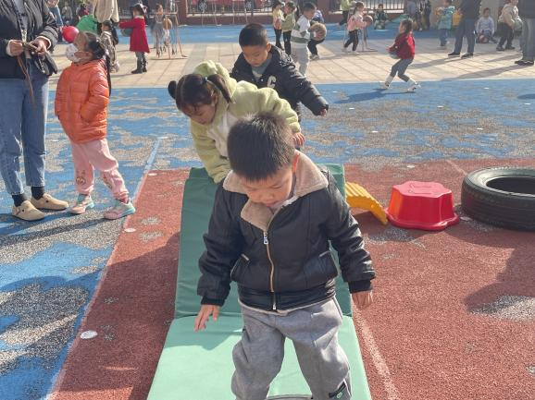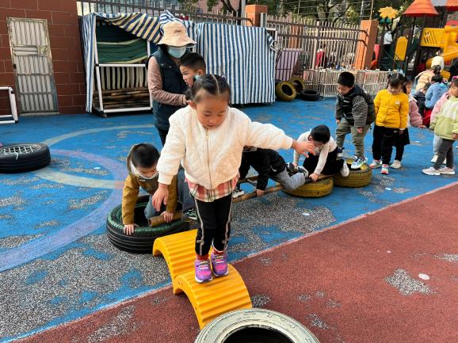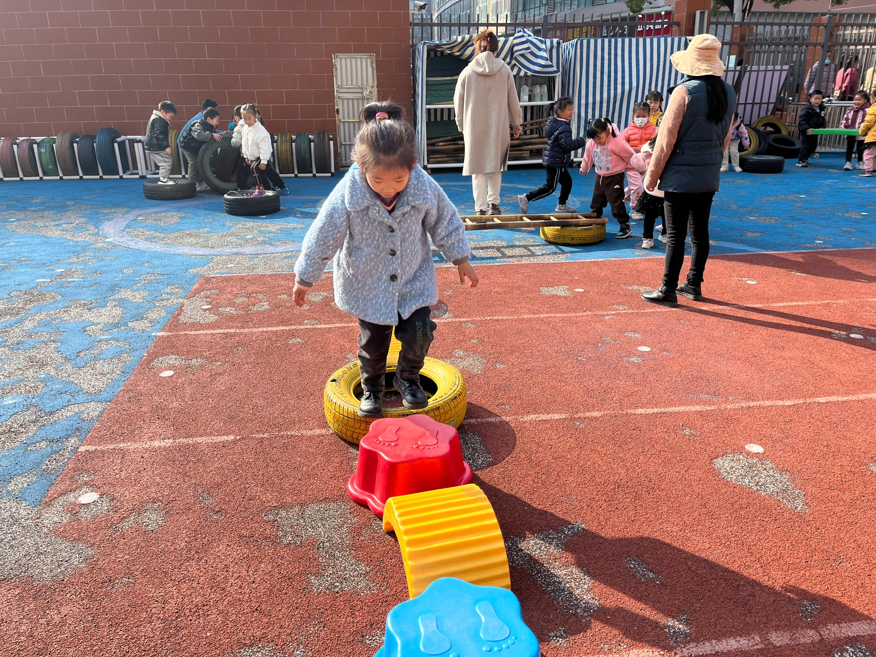
四、区域游戏

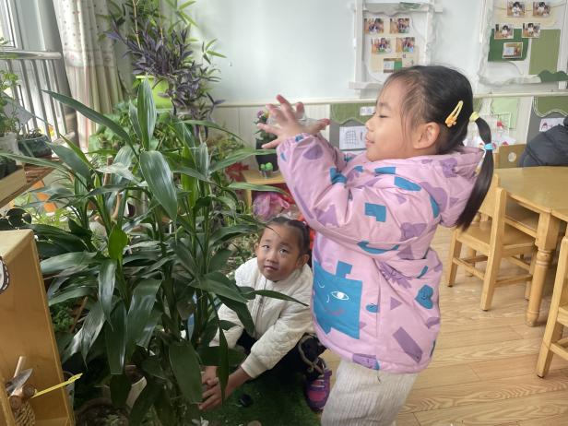 | 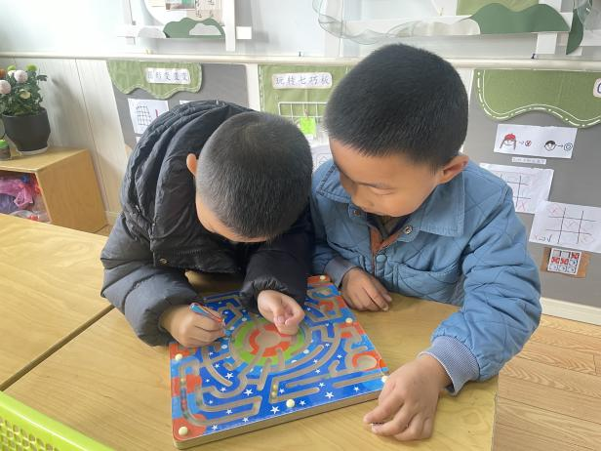
我带来的花越来越高了，我来给他的叶子浇浇水吧。 | 我先来把小珠子送回家，再轮到你来吧。
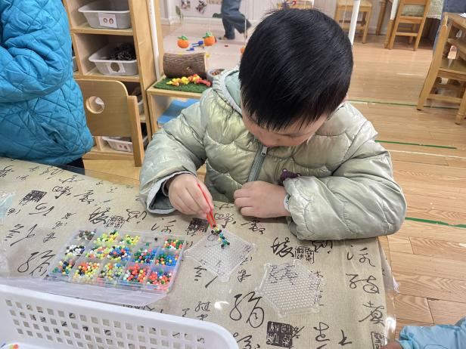 | 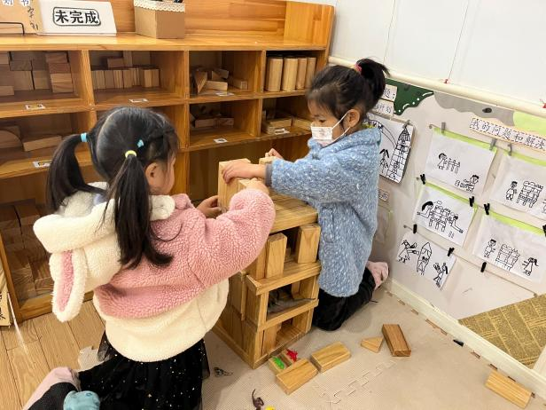
水雾魔珠我也来试一下吧 | 我们一起来建造一个恐龙园吧。

五、生活活动
午餐情况：中午吃的是五彩虾仁、青椒花菜炒肉末，喝的是菌菇青菜汤。

六、温馨提示
1.请及时关注幼儿的体温状况，如出现发烧、咳嗽、流鼻涕现象请及时与班级老师沟通并注意休息。

